

Fiche 10 : Fusion d’images et cumul de dose

GONTIER Charlotte

Travail encadré par Sophie Chiavassa

Rendu le 24/05/2023

DQPRM 2021-2023

**Exercice 1 :**

*Patient Anonymized 13 Nov 2018, 08:29:18*

* **Quel est le CT dosimétrique ?**

Le CT dosimétrique semble être le CT 2 car :

* Les structures, notamment les volumes cibles, sont délinées dessus,
* Seule la région d’intérêt est scannée, l’autre CT correspond à une imagerie de l’hémi-corps,
* Les régions et organes qui fixent à l’imagerie TEP sont délinées sur l’autre CT,
* **L’autre CT était attaché à un TEP. Comment a été obtenu le contourage des structures 000 et 001 ?**

Le contourage des structures 000 et 001 ont été obtenue à l’aide de l’imagerie TEP associée, ces structures représentent les zones de fixation du traceur radioactif.

* **Quel était le lien entre ce CT et le TEP ?**

La TEP et le CT associé sont reliés par une fusion rigide qui est intrinsèque à cette technique d’imagerie puisqu’ils sont réalisés à la suite sur le même appareil. Le référentiel est donc identique entre ces 2 images.

* **Quel est l’objectif d’une fusion entre ces 2 images ? Quel type de fusion faut-il faire ?**

L’intérêt de réaliser une fusion entre le CT dosimétrique et le CT-TEP est d’identifier la zone de fixation sur l’imagerie dosimétrique, et donc par conséquent de pouvoir délinéer les volumes cibles associés. Il est nécessaire d’opérer une fusion rigide. En effet, une fusion déformable pourrait induire un déplacement et une déformation de la zone à traiter et donc l’irradiation d’une zone saine au lieu de celle identifiée comme malade ou la non couverture de cette région lésée.

* **Qui est la référence et qui est la cible ?**
  + **Réaliser cette fusion basée sur les niveaux de gris (1.)**
  + **Valider/Evaluer cette fusion qualitativement**
  + **Refaire une fusion en limitant la zone (2.) puis une fusion de type ROI based (3.). Discuter du résultat des différentes fusions.**

Le CT référence est le CT dosimétrique (CT 2) puisque c’est sur celui-ci que l’on souhaite planifier. Par conséquent, nous voulons conserver les coordonnées spatiales de ce scanner pour ensuite effectuer les recalages en salle de traitement.

1. 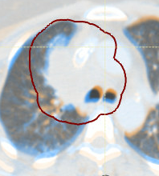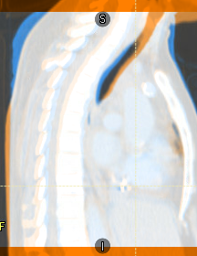**Fusion basée sur les niveaux de gris :**

|  |  |  |  |
| --- | --- | --- | --- |
| Translation (cm) | | Rotation (°) | |
| Right-Left | 4.80 | Pitch | -1.6 |
| Inf-Sup | 42.81 | Roll | -3.5 |
| Post-Ant | -19.64 | Yaw | -4.2 |

1. *(2)*

Le recalage ne semble pas satisfaisant car :

* La courbure cervicale n’est pas la même entre les 2 CT (*1* : vue sagittale de la courbure cervicale),
* La zone lésionnaire (située dans le poumon droit) ne semble pas superposée (*2* : vue transversale de la zone lésionnaire, le PTV est la structure en bordeaux),

1. **Fusion dans la zone limitée box :**

La box est rectangulaire (RLxAPxTP[1] : 18 cm x 13 cm x 10 cm) et comprend la zone lésionnaire ainsi que le rachis.

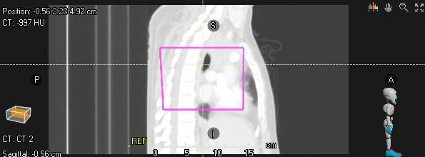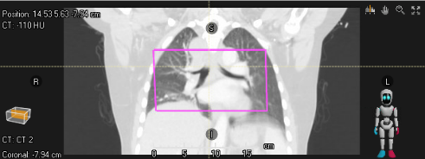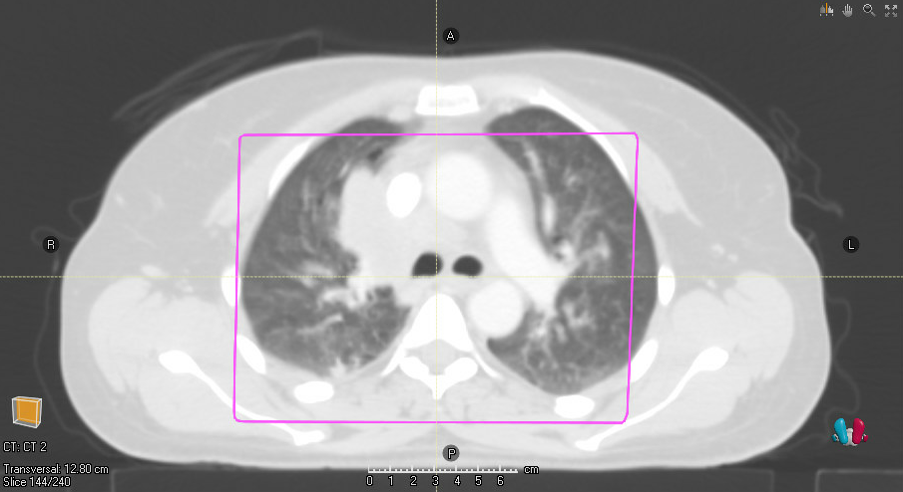

*Box de fusion rigide dans les trois coupes*

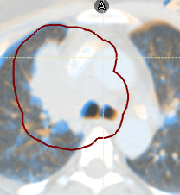Les translations et rotations obtenus sont les suivantes :

|  |  |  |  |
| --- | --- | --- | --- |
| Translation (cm) | | Rotation (°) | |
| Right-Left | -4.74 | Pitch | -0.3 |
| Inf-Sup | 42.85 | Roll | -2.8 |
| Post-Ant | -18.58 | Yaw | -4.5 |

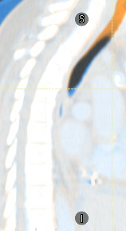

Nous observons que les poumons sont très différents entre les 2 images, il est intéressant de cocher l’option focus on bone structure afin de baser la fusion uniquement sur les structures osseuses. *(1)* *(2)*

La courbure cervicale semble correcte (*1* : vue sagittale de la courbure cervicale),

La zone lésionnaire semble mieux recalée (*2* : vue sagittale de la zone lésionnaire, le PTV est en bordeaux).

1. **Fusion sur ROI based :**

La problématique avec ce type de fusion est qu’il faut que les contours utilisés soient délinéés sur les 2 imageries. Les structures disponibles dans ce cas sont les poumons, le cœur, l’external, la moelle épinière et l’œsophage.

|  |  |  |  |  |  |  |
| --- | --- | --- | --- | --- | --- | --- |
| ROI sélectionnée pour la fusion | Right-Left (cm) | Inf-Sup (cm) | Post-Ant (cm) | Pitch (°) | Roll (°) | Yaw (°) |
| Poumons | 4,40 | 42,82 | -18,98 | -0,8 | -3,1 | -3,7 |
| Moelle | 17,35 | 10,19 | 32,99 | -32,0 | 121,6 | 81,3 |
| Œsophage | 0,60 | 42,93 | -19,87 | -1,4 | 0,8 | -0,2 |
| Cœur | 0,69 | 42,99 | -19,81 | -1,3 | 0,5 | -0,2 |
| External | 9,82 | 62,55 | -18,71 | 0,2 | 0,7 | -10,2 |

* Les **poumons** sont des organes mobiles, il n’est donc pas forcément judicieux de se baser sur ces structures. Le volume du poumon droit est de 935 cm3 sur le CT-TEP et 715 cm3 sur le CT dosimétrique.
* La **moelle** n’est pas une bonne ROI pour le recalage puisque la position de la patiente n’est pas identique entre les 2 imageries. Cela s’observe au niveau de la courbure cervicale. Cela mène à un recalage complètement aberrant qui peut également être lié au fait que cette structure est une longue corde. (*1* : Vue transversale)
* **L’œsophage** pose le même problème que la moelle puisqu’il s’agit également d’une longue corde. De plus, il peut apparaître modifié avec le temps. Le recalage n’est pas satisfaisant de ce fait, la cage thoracique est décalée en droite-gauche de près d’1 cm. (*2* : Vue coronale de la cage thoracique)
* Le **cœur**, selon sa position dans le cycle cardiaque, est modifié. Cependant, la rotation du scanner étant en général plus lente que le cycle cardiaque, le cœur doit apparaître assez similaire. Le recalage n’est pas satisfaisant en se basant uniquement sur le cœur. Le recalage effectué est très proche de celui fait avec l’œsophage.
* **L’external** est également inadapté pour la fusion rigide car la patiente a les bras relevés sur l’imagerie dosimétrique et les bras le long du corps sur le CT-TEP. Ils sont également de taille très différente. Nous observons que le recalage est mal fait en tête pied. (*3* : Vue sagittale)

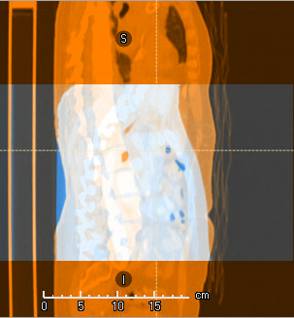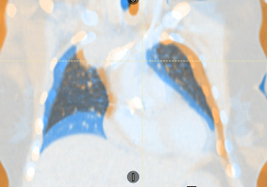La fusion basée sur une ou plusieurs ROI n’est pas adaptée ici.

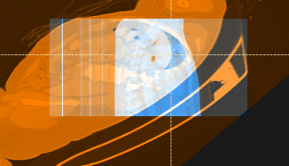

1. *(2) (3)*

**Conclusion :**

Il est préférable de réaliser la fusion rigide en se basant sur les niveaux de gris, en cochant focus on bone structure et en réduisant la zone prise en compte autour de la zone à traiter à l’aide d’une box.

**Exercice 2 :**

*Patient Anonymized 30 Mar 2023, 18:45:29_1*

**Fusion rigide :**

Dans la région du pelvis, plusieurs organes sont mobiles. Les plus critiques sont la vessie et le rectum. La présence d’hétérogénéités (air) ou le niveau de réplétion de ces organes sont importants car ils peuvent influer sur le positionnement des organes à traiter, typiquement dans le cadre d’un traitement de la prostate par exemple.

Pour quantifier la recoupe entre les 2 traitements, il faut réaliser une fusion rigide puis une fusion déformable pour déformer la matrice de dose avant de réaliser la somme des 2 plans de traitement. Dans le cadre d’une fusion que l’on souhaite considérer rigide, nous allons réaliser une fusion déformable quasi-nulle. Pour cela, j’ai créé une box cubique de petit volume (1 cm3) que j’ai positionné très éloigné des volumes cibles et OARs abdo-pelviens. Cela permet d’éloigner les zones qui seront déformées (coins de la box). Ensuite, il est nécessaire de créer une fusion déformable en sélectionnant Controlling ROI(s) : box puis « Discard image information ».

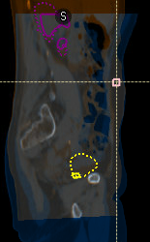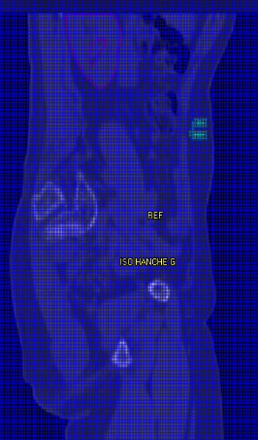



*Position de la box (à gauche) et matrice de déformation obtenue (à droite) avec son échelle*

Nous observons que les seules déformations appliquées apparaissent éloignées des zones de traitement et sont de très faibles faible intensité.

Afin d’évaluer la qualité de la fusion déformable, il est possible d’utiliser l’outil DICE qui est un indicateur de similitude.

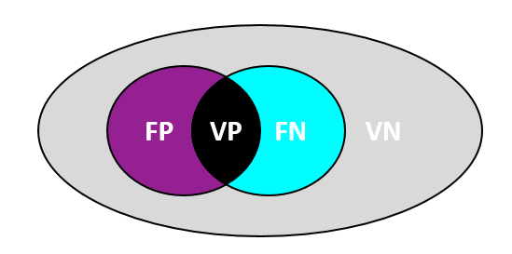

Schéma des volumes utilisés pour le calcul de DICE[2]

Le DICE se calcule de la manière suivante :

Nous considérons que le DICE est satisfaisant s’il est supérieur à 0,70. En revanche, il ne prend pas en compte le volume des structures comparées. Il aurait pu être intéressant de compléter l’analyse avec l’indicateur de rapport de volume (). Un rapport de volume satisfaisant se situe entre 0,75 et 1,25. Cependant, le logiciel ne permet pas de récupérer le volume des ROIs après la déformation dans l’outil « ROI geometry statistics ».

Les DICE relevés pour la fusion nulle sont les suivants.

|  |  |  |
| --- | --- | --- |
| Organe | DICE similarity | Commentaire sur l’organe |
| Rein Droit | 0,70 | Les reins sont coupés sur un des CT |
| Rein gauche | 0,42 |
| Canal spinal | 0,58 | Peut dépendre de la courbure dorsale |
| Tête fémorale Gauche | 0,91 | Peut dépendre du positionnement des jambes (calle) |
| Tête fémorale Droite | 0,76 |
| Paroi vésicale | 0,25 | Dépend du niveau de réplétion de la vessie |
| Paroi rectale | 0,14 | Dépend du niveau de réplétion rectal |
| Intestins | 0,61 | Organe mobile |

Nous observons que les résultats montrent une bonne cohérence des DICE pour les têtes fémorales et le rein droit.

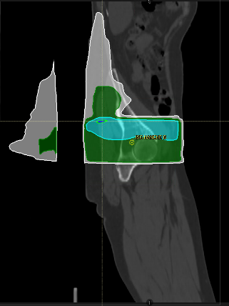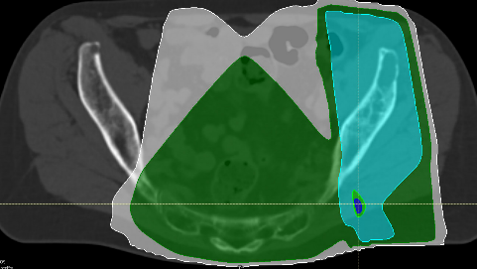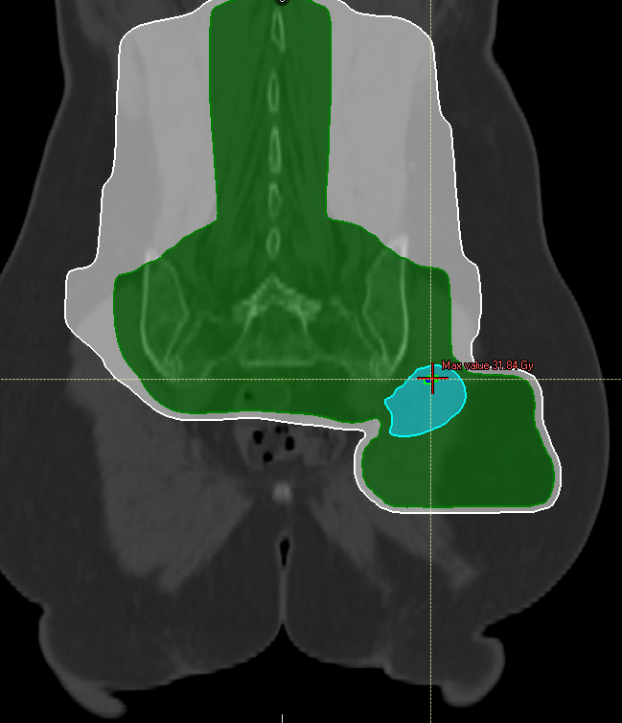

*Zone de recoupe au maximum de dose pour la coupe coronale (à gauche), sagittale (au milieu) et transversale (à droite) et l’échelle des isodoses (en haut à droite)*

Nous observons que pour cette fusion rigide, le maximum de dose est de 31,84 Gy et se situe en arrière de la crête illiaque gauche.

**Fusion déformable :**

Pour réaliser une fusion déformable, il faut nécessairement avoir opérer la fusion rigide en amont. J’ai choisi de conserver celle précédemment réalisée car elle me semblait satisfaisante. Dans le tableau suivant, nous pouvons prendre connaissance des DICE pour une déformation basée sur le coefficient de corrélation (CC) et pour une déformation basée sur l’information mutuelle (IM).

|  |  |  |
| --- | --- | --- |
| Organe | DICE coefficient de corrélation | DICE information mutuelle |
| Rein Droit | 0,71 | 0.89 |
| Rein gauche | 0,49 | 0.60 |
| Canal spinal | 0,70 | 0.68 |
| Tête fémorale Gauche | 0,94 | 0.93 |
| Tête fémorale Droite | 0,79 | 0.78 |
| Paroi vésicale | 0,31 | 0,38 |
| Paroi rectale | 0,15 | 0,21 |
| Intestins | 0,56 | 0.64 |

Cet indicateur montre que la fusion (CC) satisfait plus de déformation d’organes. Cependant, les résultats sont légèrement meilleurs pour la fusion IM concernant les organes mous abdo-pelviens, ce qui nous intéresse majoritairement par rapport aux organes osseux et au reins.

**Fusions de type ROI based :**

Pour quantifier la qualité des fusions de type ROI based, j’ai réalisé plusieurs fusions supplémentaires, toutes basée sur la méthodologie du coefficient de corrélation. L’option dîtes sans gris est celle avec l’option « discard Image Information ».

* Fusion de type ROI based sur les organes mous : vessie + rectum + intestins (Bladder/Rectum/Bowel) ± gris,
* Fusion de type ROI based sur les organes osseux : têtes fémorales + moelle épinière (FHN/Spinal K) ± gris,
* Fusion de type ROI based sur les parois des organes mous : paroi rectale + paroi vésicale + intestins (Bladder_wall/Rectum_wall/Bowel) ± gris.

Les DICEs obtenus sont les suivants.

|  |  |  |  |  |  |  |  |  |
| --- | --- | --- | --- | --- | --- | --- | --- | --- |
|  | Nulle | Classique | Controlled by  Bladder/  Rectum/  Bowel | | Controlled by Bladder_wall/  Rectum_wall/  Bowel | | Controlled by FHN/  Spinal K | |
|  | Sans gris | Gris | Sans gris | Gris | Sans gris | Gris | Sans gris | Gris |
| Rein Droit | 0,70 | 0,71 | 0,71 | 0,71 | 0,69 | 0,70 | 0,70 | 0,67 |
| Rein gauche | 0,42 | 0,49 | 0,45 | 0,45 | 0,41 | 0,44 | 0,43 | 0,52 |
| Canal spinal | 0,58 | 0,70 | 0.50 | 0,5 | 0,49 | 0,55 | 0,70 | 0,72 |
| Tête fémorale Gauche | 0,91 | 0,94 | 0.86 | 0,86 | 0,84 | 0,89 | 0,99 | 0,99 |
| Tête fémorale Droite | 0,76 | 0,79 | 0.72 | 0,72 | 0,73 | 0,76 | 0,98 | 0,98 |
| Paroi vésicale | 0,25 | 0,31 | 0,76 | 0,76 | 0,82 | 0,80 | 0,24 | 0,21 |
| Paroi rectale | 0,14 | 0,52 | 0,27 | 0,27 | 0,27 | 0,25 | 0,14 | 0,12 |
| Intestins | 0,61 | 0,56 | 0.87 | 0,87 | 0,89 | 0,88 | 0,61 | 0,61 |

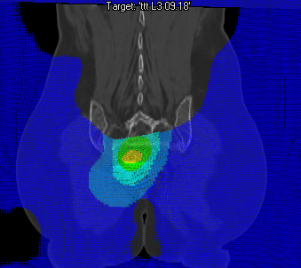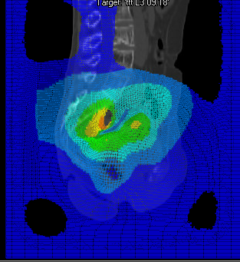Nous observons, de cette métrique, que la fusion la plus satisfaisante est celle basée sur les tissus mous (paroi rectale, vésicale et intestins) avec l’utilisation des informations des images (gris). La fusion basée sur la vessie, le rectum et les intestins est également très satisfaisante (avec et sans gris). La fusion basée sur les os n’est pas optimale. En effet, les têtes fémorales ne se déforment pas avec le temps, seules des translations et rotations peuvent être observées entre les 2 CT. La moelle peut quant à elle, se différencier par sa courbure en plus des translations et rotations. Notons que la qualité de fusion des reins et de la moelle épinière n’est pas cruciale au vu de la zone traitée.

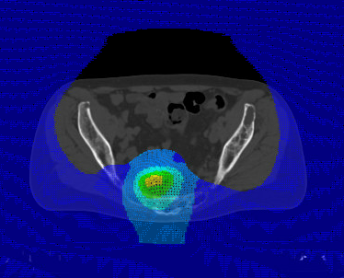

*Matrice de déformation basée sur les parois rectale et vésicale et les intestins avec gris en vue sagittale (à gauche), coronale (au milieu) et transversale (à droite) avec son échelle*

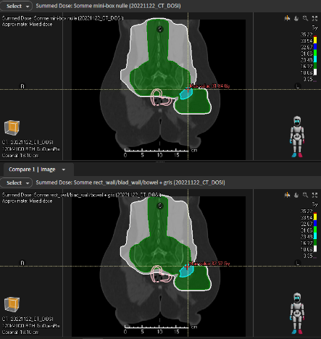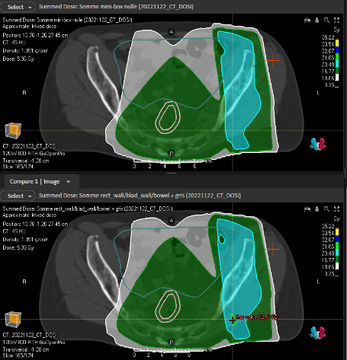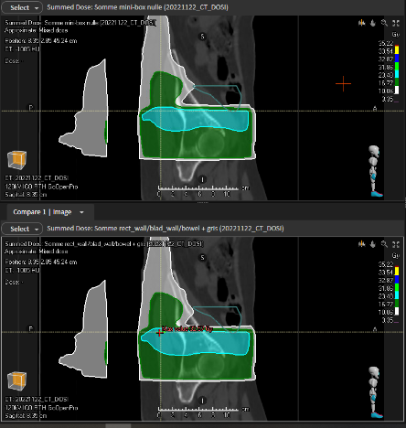

*Somme de dose pour la fusion rigide (en haut) et basée sur les parois rectale et vésicale et les intestins avec gris (en bas)*

Visuellement, les isodoses ne sont pas très différentes. En revanche, nous observons que le maximum de dose est plus important pour la fusion déformable basée sur les organes mous puisqu’elle atteint 32,57 Gy contre 31,84 Gy pour la fusion rigide. De plus, la dose moyenne aux organes mous diffère jusqu’à 4 Gy.

|  |  |  |  |
| --- | --- | --- | --- |
|  | Paroi vésicale | Intestins | Paroi rectale |
| Fusion déformable par rapport à la fusion rigide | Dmoy + 4 Gy | Dmoy + 1,5 Gy | Dmoy équivalente |

Réaliser une fusion rigide à la place de la fusion déformable basée sur les tissus mous aurait mené à une sous-estimation de la dose reçue par ces organes.

La fusion la plus satisfaisante semble être celle offrant un indice DICE le plus élevée pour les organes mous abdo-pelviens, c’est-à-dire celle basée les parois rectale, vésicale et les intestins. Cependant, en routine clinique, une fusion déformable uniquement basée sur les niveaux de gris est le plus communément utilisée. Quelques cas particuliers nécessitent une fusion plus spécifique comme la présence des bras dans le champ pour l’un des CT ou l’on va utiliser une box et l’option focus ROI(s). Cela permet de s’affranchir de grande déformation au niveau des bras et du contour externe.

Finalement, il est nécessaire de rester vigilant face à l’indicateur DICE puisqu’il se base sur des volumes délinéés par le médecin et peut être soumis à la subjectivité. De plus, il n’existe pas de fusion parfaite, il est important de rester vigilant face aux attentes de la fusion.

1. RLxAPxTP : Right-Left x Antérieur-Postérieur x Tête - Pied
2. N. Moreau, *Développement d’un outil de comparaison inter-opérateur de la segmentation des organes à risque en radiothérapie* (2021), Présentation Master 1 ICO